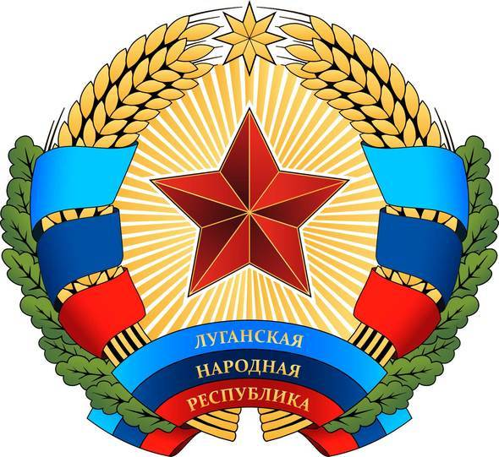

СОВЕТ МИНИСТРОВ
ЛУГАНСКОЙ НАРОДНОЙ РЕСПУБЛИКИ

ПОСТАНОВЛЕНИЕ

от 30 октября 2015 г. № 02-04/315/15

г. Луганск

О внесении изменений в Порядок предоставления мер социальной поддержки (в денежном выражении) по приобретению твердого бытового топлива отдельными категориями граждан, проживающих на территории Луганской Народной Республики

В соответствии со статьями 28, 41 Закона Луганской Народной Республики от 25.06.2014 № 14-I «О системе исполнительных органов государственной власти Луганской Народной Республики» Совет Министров Луганской Народной Республики постановляет:

1. Внести в Порядок предоставления мер социальной поддержки (в денежном выражении) по приобретению твердого бытового топлива отдельными категориями граждан, проживающих на территории Луганской Народной Республики, утвержденный постановлением Совета Министров Луганской Народной Республики от 18 августа 2015 г. № 0204/246/15 «Об утверждении Порядка предоставления мер социальной поддержки (в денежном выражении) по приобретению твердого бытового топлива отдельными категориями граждан, проживающих на территории Луганской Народной Республики» следующие изменения:

1) дополнить пункт 3 раздела «I. Общие положения» абзацами вторым, третьим следующего содержания:

«Сумма меры социальной поддержки (в денежном выражении) предоставляется гражданину, имеющему право на получение твердого бытового топлива, исключительно на приобретение твердого бытового топлива.
В случае использования гражданином, имеющим право на получение твердого бытового топлива, денежных средств социальной поддержки не по целевому назначению, указанный гражданин лишается возможности требовать от соответствующих государственных органов и органов местного самоуправления предоставления твердого бытового топлива либо финансирования расходов по приобретению твердого бытового топлива в соответствующем периоде.»;

2) изложить подпункт 12) пункта 4 раздела «II. Категории граждан, имеющие право на получение мер социальной поддержки (в денежном выражении) по приобретению твердого бытового топлива и перечень документов, необходимых для осуществления данной денежной выплаты» в следующей редакции:
«12) лица, имеющие право на обеспечение бесплатным твердым топливом ликвидированных горных предприятий в соответствии со статьей 48 Горного Закона по состоянию на 21.02.2014 года.»;

3) дополнить пункт 14 раздела «III. Порядок подачи документов и осуществления выплаты мер социальной поддержки (в денежном выражении) для приобретения твердого бытового топлива отдельным категориям граждан» абзацем вторым следующего содержания:
«В исключительных случаях, при отсутствии возможности самостоятельно явиться в отделение Государственного банка Луганской Народной Республики (по состоянию здоровья), выдача денежных средств получателей мер социальной поддержки для приобретения твердого бытового топлива производится лицам, действующим по доверенности.».

2. Настоящее постановление вступает в силу через десять дней после его опубликования.

Исполняющий обязанности
Председателя Совета Министров
Луганской Народной Республики А.Н. Дробот

